**МИНИСТЕРСТВО НАУКИ И ВЫСШЕГО ОБРАЗОВАНИЯ**

**РОССИЙСКОЙ ФЕДЕРАЦИИ**

Федеральное государственное бюджетное образовательное учреждение высшего образования

«МОСКОВСКИЙ ПОЛИТЕХНИЧЕСКИЙ УНИВЕРСИТЕТ»

ЛАБОРАТОРНАЯ РАБОТА №10   
ПО ДИСЦИПЛИНЕ

«Программная инженерия»

на тему:

«Инструкция по эксплуатации»

Преподаватель:  ____________________ / Будылина Евгения Александровна /                                  *подпись                  ФИО*

Студент:                 __________________ / Гайдучик Александр Валерьевич, 181-323 /

*подпись                    ФИО, группа*

Москва, 2020

1. Введение….………………………………………………………………..……2

1.1. Область применения……………………………………..…………….2

1.2. Краткое описание возможностей……………………..……………….2

1.3. Уровень подготовки пользователя……………...…………………….2

2. Назначение и условия применения……………………………………………2

2.1. Назначение системы………………….………………………………. 2

2.2. Программные и аппаратные требования к системе…………….……2

3. Подготовка к работе…………………………………………………………….3

3.1. Состав и содержание дистрибутивного носителя данных…….…….3

3.2. Порядок загрузки данных и проверка работоспособности….………3

4. Описание операций……………………………………..………………………3

4.1. Вход на сайт………………….………………………………………...3

4.2. Навигация…………..…………………………………………………..3

4.3. Авторизация………..…………………………………………………..3

4.4. Оформление заказа ……………………………………....…………….4

4.5. Личный кабинет…………………………………..…………..………..5

4.6. Просмотр и управление магазином…………………..……...………..5

5. Нештатные ситуации……………………………..…………………….….…...8

5.1. Страница не отвечает или не загружается……..…………………......8

5.2. Ошибка “404”……………………..…………………………..………..8

6. Рекомендации по освоению………….………………….……………………..8

1. Введение

1.1. Область применения

Сайт должен информировать потенциальных клиентов о компании и услугах Заказчика, а также организовывать формирование и отслеживание заказов онлайн.

1.2. Краткое описание возможностей

Для неавторизированного пользователя присутствует возможность просмотра услуг, новостей и информации о компании, а также формирования заказа и дальнейшего его отслеживания через личный кабинет, доступ к которому открывается после обсуждения заказа со службой поддержки.

Для роли администратора выделена отдельная точка входа. Администраторы могут отслеживать заказы клиентов, менять их статусы, назначать/снимать менеджеров, отправлять уведомления заказчикам, просматривать список пользователей, а также создавать и управлять пользовательскими ролями и правами доступа.

1.3. Уровень подготовки пользователя

Базовое владение компьютером с любой операционной системой и сетью Интернет, в том числе смартфон с выходом в сеть Интернет

2. Назначение и условия применения

2.1. Назначение системы

Информирование заказчиков об оформление и отслеживание заказов.

2.2. Программные и аппаратные требования к системе

Любой современный браузер, поддерживающий технологию HTML5 и доступ к сети Интернет

3. Подготовка к работе

3.1. Требуемое программное обеспечение и устройства

Серверная сторона: Любая система, поддерживающая установку веб-сервера (Apache + PHP7), MYSQL сервер, дистрибутив OpenCart, выход в сеть Интернет, либо хостинг, поддерживающий Apache + MYSQL + PHP7

Клиентская сторона: Любая операционная система с браузером, поддерживающим современные технологии HTML5

3.2. Порядок загрузки данных и проверка работоспособности

Необходимо развернуть архив дистрибутива в корневую папку хостинга, либо веб-сервера, пройти по адресу, указанному при настройке веб-сервера, либо хостинга

Если отображаются страница, все картинки, работает навигация и

остальной функционал - приложение успешно установлено.

4. Описание операций

4.1. Вход на сайт

Для перехода на сайт введите в поисковой строке браузера адрес, настроенный ранее вами, и нажмите Enter.

4.2. Навигация

Для навигации по сайту используйте соответствующее меню в шапке

сайта.



*Рисунок* *1*

4.3. Авторизация

Если вы имеете данные для авторизации, в шапке сайта нажмите на иконку пользователя и нажмите кнопку “Войти”.

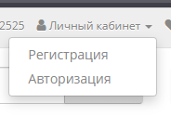

*Рисунок 2*

Введите свои данные войдите в систему.

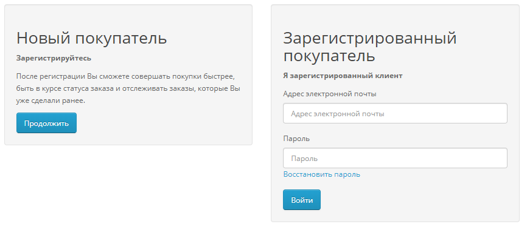

*Рисунок 3*

Если вы имеете данные администратора, перейдите по ссылке вашадрес/admin и проведите процесс авторизации на открывшейся странице.

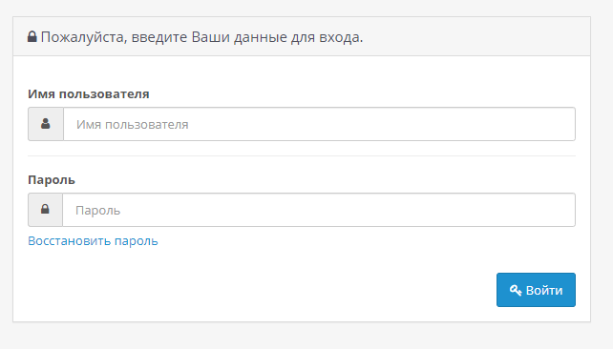*Рисунок 4*

4.4. Оформление заказа

Перейдите на страницу “Корзина”, прокрутите вниз и заполните форму оформления заказа, после чего нажмите кнопку “Заказать”

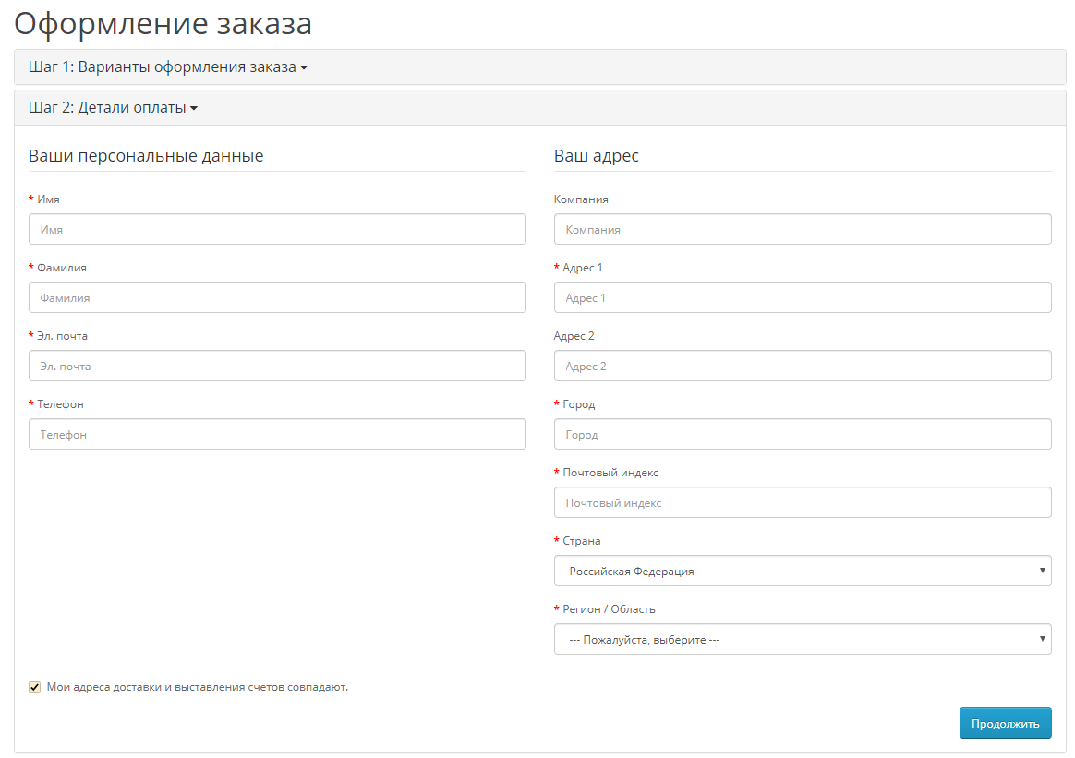

*Рисунок 5*

Ваши данные будут сохранены и переданы в службу поддержки, и вскоре с вами свяжется сотрудник для уточнения деталей заказа.

4.5. Личный кабинет

В личном кабинете вы увидите свои данные и сможете просматривать информацию о своем заказе: статус, данные менеджера.

Для перехода в личный кабинет вам требуется авторизоваться (п. 4.3) и кликнуть в шапке сайта на иконку пользователя, а затем на кнопку “Личный кабинет”.

4.6. Просмотр и управление заказами

Авторизуйтесь как администратор. (п. 4.3).

Блок меню выглядит следующим образом:

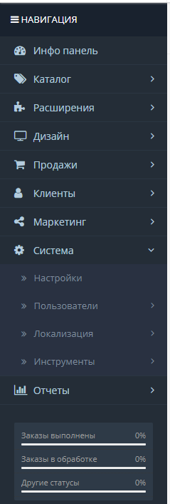

*Рисунок 6*

Вы можете создавать/редактировать товары.

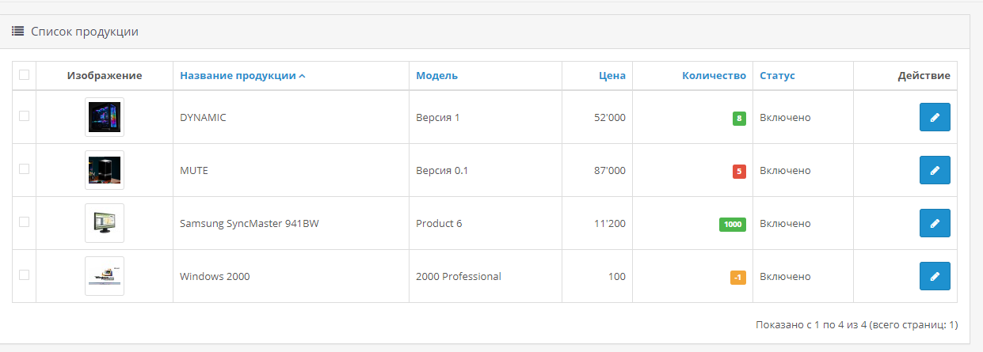

*Рисунок 7*

Вы можете добавлять новые расширения на сайт.

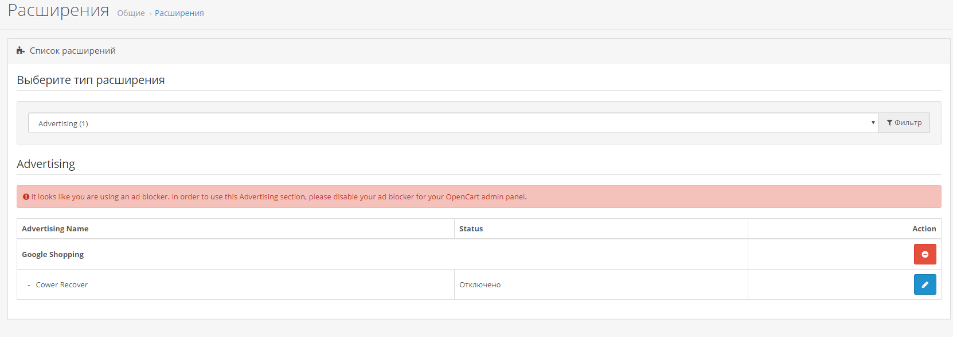

*Рисунок 8*

Вы можете управлять заказами. Отменять или принимать, тем самым оповещая заказчика.

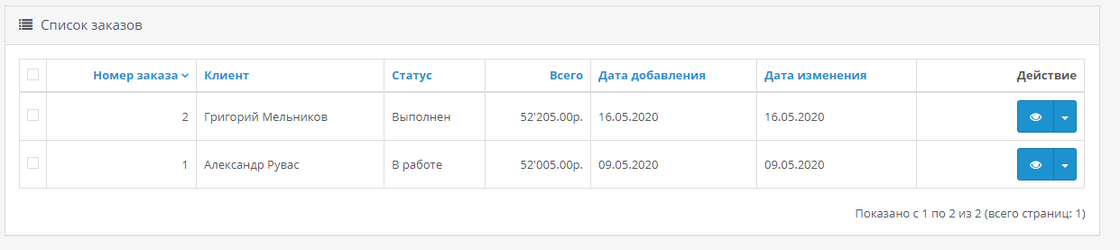 *Рисунок 9*

Вы можете просматривать зарегистрированных клиентов. Удаление или же добавление/изменение данных осуществляется в этом разделе.

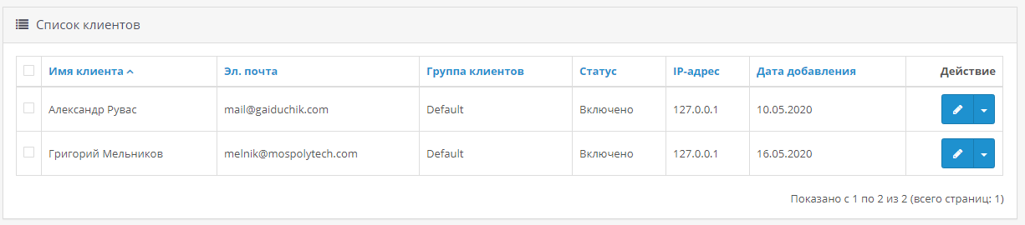

*Рисунок 10*

Тут находятся Основные настройки магазина, такие как его Название,

Логотип, контактная информация.

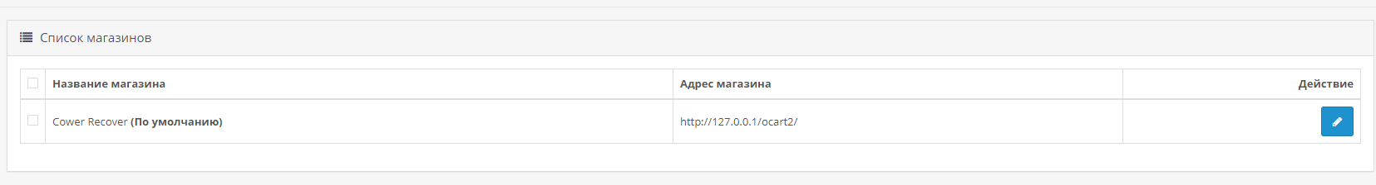  
*Рисунок 11*

5. Нештатные ситуации

5.1. Страница не отвечает или не загружается

Проверьте корректное подключение к сети Интернет. В случае, если с

Вашей сетью все в порядке, попробуйте открыть сайт позднее.

5.2. Ошибка “404”

Проверьте корректность ввода адреса страницы.

6. Рекомендации по освоению

При использовании данного программного обеспечения не требуется дополнительной литературы.